**附件1：资格审查位置示意图及乘车路线**

**一、简略图**

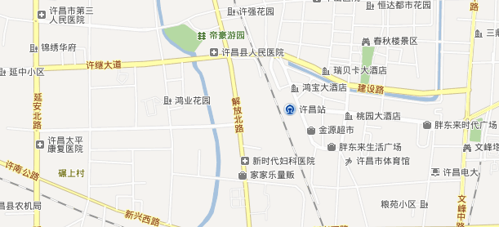

多功能报告厅

**北**

**二、详图**

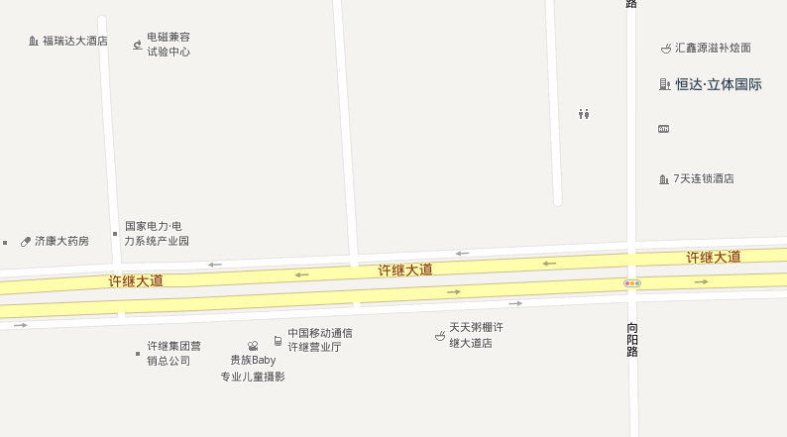

多功能报告厅

**三、乘车路线**

本次资格审查地点是许继多功能报告厅，位于许昌市许继大道电力系统产业园内，福瑞达酒店对面，位于向阳路与延安路中间位置。

多功能报告厅所处公交车站名称：福瑞达酒店（许继宾馆），下车后路北20米即到

咨询电话：0374－3215016

前往许继多功能报告厅乘车路线：从许昌汽车中心站、许昌火车站乘坐5路至曹庄社区方向，在福瑞达酒店（许继宾馆）下，从许昌火车站、汽车站至许继宾馆5.5元。